LAMPIRAN
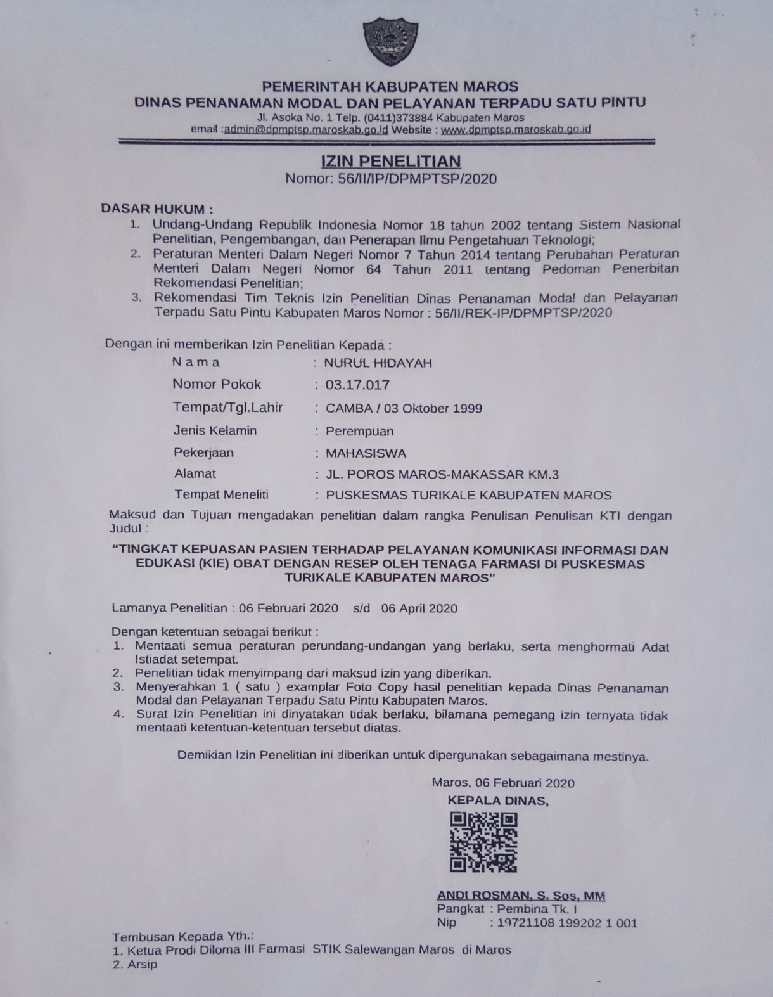
Lampiran 1. Surat Izin

Lampiran 2. Perpanjangan Surat Izin
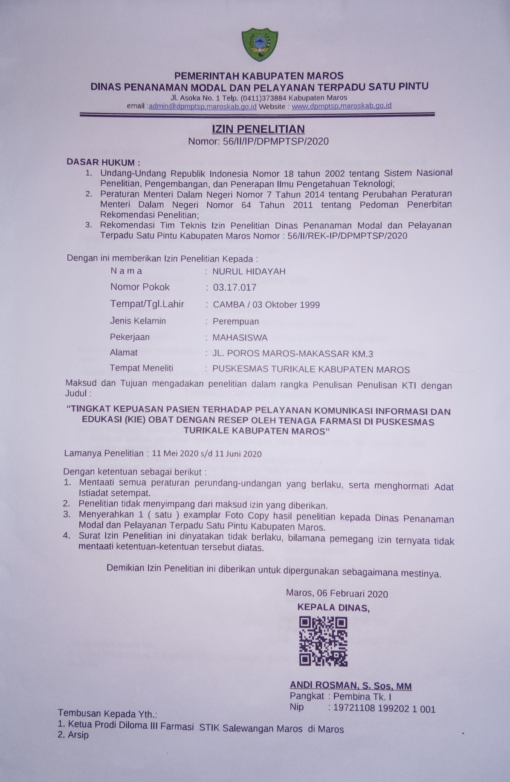

Lampiran 3. Imformed Consent
INFORMED CONSENT PENELITIAN KESEHATAN
“TINGKAT KEPUASAN PASIEN TERHADAP PELAYANAN KOMUNIKASI INFORMASI DAN EDUKASI (KIE) OBAT DENGAN RESEP OLEH TENAGA FARMASI DI PUSKESMAS TURIKALE KABUPATEN MAROS”

PERNYATAAN KESEDIAAN MENJADI RESPONDEN
Yang bertandatangan dibawah ini, saya :
Nama :
Jenis Kelamin : □ Pria □ Wanita
Umur :
Telah menerima penjelasan mengenai tujuan penelitian yang dilakukan oleh:
Nama : Nurul hidayah
NIM : 03.17.017
Mahasiswa Diploma III Program Studi Farmasi Sekolah Tinggi Ilmu Kesehatan Salewangang Maros.
Saya bersedia menjadi responden dan bersedia mengisi kuesioner dengan lengkap berdasarkan keadaan yang Saya alami. Demikian ini pernyataan ini Saya buat dengan kesadaran Saya tanpa paksaan dari pihak manapun.

Maros, ..............................2020

Peneliti Responden

(Nurul Hidayah) (……………........)


Lampiran 4. Lembar Kuesioner
KUESIONER EVALUASI PELAYANAN KIE OBAT DENGAN
RESEP DI PUSKESMAS TURIKALE
KABUPATEN MAROS

Tanggal :

Kuesioner ini di gunakan sebagai bahan untuk penyusunan karya tulis ilmiah yang berjudul “TINGKAT KEPUASAN PASIEN TERHADAP PELAYANAN KOMUNIKASI INFORMASI DAN EDUKASI (KIE) OBAT DENGAN RESEP OLEH TENAGA FARMASI DI PUSKESMAS TURIKALE KABUPATEN MAROS” yang dilakukan oleh:
Nurul Hidayah (03.17.017)
Program Studi D III Farmasi
STIKes Salewangang Maros
Identitas Pasien
Nama :
Umur :
Jenis Kelamin : Pria Wanita
- Kuisioner Pelayanan KIE Obat dengan Resep
No | Kuisioner Pelayanan KIE Obat dengan Resep | Sangat  Puas | Puas | Cukup Puas | Kurang Puas | Tidak Puas
1 | Apakah tenaga kefarmasian telah menunjukkan sikap ramah dalam berkomunikasi dengan pasien ?
2 | Apakah tenaga kefarmasian telah jelas dalam berkomunikasi dengan pasien ?
3 | Apakah tenaga kefarmasian mencocokkan identitas pasien dengan identitas yang ada pada resep ?
4 | Apakah tenaga kefarmasian menyampaikan nama obat yang ada dalam resep kepada pasien ?
5 | Apakah tenaga kefarmasian menyampaikan indikasi atau kegunaan obat dalam resep kepada pasien ?
6 | Apakah tenaga kefarmasian menjelaskan aturan pemakaian obat yang ada pada resep kepada pasien ?
7 | Apakah tenaga kefarmasian memberikan informasi cara pakai obat kepada pasien ?
8 | Apakah tenaga kefarmasian menyampaikan informasi cara penyimpanan obat kepada pasien ?
9 | Apakah tenaga kefarmasian menjelaskan tentang efek samping dari obat yang diberikan kepada pasien ?
10 | Apakah tenaga kefarmasian menyampaikan berapa lama pemakaian obat kepada pasien ?
11 | Apakah tenaga kefarmasian menjelaskan tentang interaksi obat dengan makanan atau obat lainnya kepada pasien ?
12 | Apakah tenaga kefarmasian memberikan kesempatan kepada pasien untuk bertanya tentang obat ?
13 | Apakah tenaga kefarmasian menyampaikan harapan pengobatan kepada pasien ?
SKOR

Lampiran 5. Tingkat Kepuasan Pasien Terhadap Pelayanan KIE Obat Dengan Resep
No | Kuisioner Pelayanan KIE Obat dengan Rese  p | Sangat Puas | Puas | Cukup Puas | Kurang Puas | Tidak Puas | N | SKOR | MEAN | TKP (%) | KATEGORI
1 | Apakah tenaga kefarmasian telah menunjukkan sikap ramah dalam berkomunikasi dengan pasien ? | 17 | 78 | 12 | 2 | 1 | 110 | 438 | 3.98 | 79.64 | Puas
2 | Apakah tenaga kefarmasian telah jelas dalam berkomunikasi dengan pasien ? | 21 | 70 | 18 | 1 | 0 | 110 | 331 | 3.01 | 60.18 | Cukup Puas
3 | Apakah tenaga kefarmasian mencocokkan identitas pasien dengan identitas yang ada pada resep ? | 22 | 70 | 16 | 16 | 2 | 110 | 332 | 3.02 | 60.36 | Cukup Puas
4 | Apakah tenaga kefarmasian menyampaikan nama obat yang ada dalam resep kepada pasien ? | 19 | 68 | 17 | 6 | 0 | 110 | 320 | 2.91 | 58.18 | Cukup Puas
5 | Apakah tenaga kefarmasian menyampaikan indikasi atau kegunaan obat dalam resep kepada pasien ? | 19 | 62 | 23 | 4 | 2 | 110 | 422 | 3.84 | 76.73 | Puas
6 | Apakah tenaga kefarmasian menjelaskan aturan pemakaian obat yang ada pada resep kepada pasien ? | 21 | 63 | 23 | 3 | 0 | 110 | 322 | 2.93 | 58.55 | Cukup Puas
7 | Apakah tenaga kefarmasian memberikan informasi cara pakai obat kepada pasien ? | 20 | 57 | 29 | 4 | 0 | 110 | 313 | 2.85 | 56.91 | Cukup Puas
8 | Apakah tenaga kefarmasian menyampaikan informasi cara penyimpanan obat kepada pasien ? | 11 | 41 | 48 | 8 | 2 | 110 | 381 | 3.46 | 69.27 | Puas
9 | Apakah tenaga kefarmasian menjelaskan tentang efek samping dari obat yang diberikan kepada pasien ? | 9 | 38 | 50 | 11 | 2 | 110 | 371 | 3.37 | 67.45 | Puas
10 | Apakah tenaga kefarmasian menyampaikan berapa lama pemakaian obat kepada pasien ? | 5 | 51 | 47 | 3 | 4 | 110 | 380 | 3.45 | 69.09 | Puas
11 | Apakah tenaga kefarmasian menjelaskan tentang interaksi obat dengan makanan atau obat lainnya kepada pasien ? | 7 | 38 | 50 | 12 | 3 | 110 | 364 | 3.31 | 66.18 | Puas
12 | Apakah tenaga kefarmasian memberikan kesempatan kepada pasien untuk bertanya tentang obat ? | 7 | 51 | 38 | 11 | 3 | 110 | 378 | 3.44 | 68.73 | Puas
13 | Apakah tenaga kefarmasian menyampaikan harapan pengobatan kepada pasien ? | 5 | 47 | 47 | 9 | 2 | 110 | 374 | 3.40 | 68.00 | Puas
RATA-RATA TINGKAT KEPUASAN PASIEN |  |  |  |  |  |  |  |  |  | 66.10 | PUAS

Lampiran 6. Distribusi Frekuensi Demografi Responden
Statistics
 |  | Jenis Kelamin | Umur
N | Valid | 110 | 110
N | Missing | 0 | 0
Mean |  | 1.74 | 2.28
Std. Error of Mean |  | .042 | .109
Median |  | 2.00 | 2.00
Mode |  | 2 | 1
Std. Deviation |  | .443 | 1.142
Variance |  | .196 | 1.305
Range |  | 1 | 3
Minimum |  | 1 | 1
Maximum |  | 2 | 4
Sum |  | 191 | 251

Umur
 |  | Frequency | Percent | Valid Percent | Cumulative Percent
Valid | 18-25 Tahun | 36 | 32.7 | 32.7 | 32.7
Valid | 26-35 Tahun | 31 | 28.2 | 28.2 | 60.9
Valid | 36-45 Tahun | 19 | 17.3 | 17.3 | 78.2
Valid | 46-60 Tahun | 24 | 21.8 | 21.8 | 100.0
Valid | Total | 110 | 100.0 | 100.0

Jenis kelamin
 |  | Frequency | Percent | Valid Percent | Cumulative Percent
Valid | Laki-laki | 29 | 26.4 | 26.4 | 26.4
Valid | Wanita | 81 | 73.6 | 73.6 | 100
Valid | Total | 110 | 100 | 100

Lampiran 7. Hasil Uji Validitas
*Memakai rumus teknik kolerasi Product Moment Person yang diolah dengan software SPSS versi 21.00 for windows.
*Dasar pengambilan keputusan :
rhitung > rtabel = Valid
rhitung < rtabel = Tidak Valid
rtabel = 0,1562 ( Dilihat dari r tabel signifikasi 5% untuk N = 110)

*Hasil uji validitas = Valid
Correlations
 |  | P1 | P2 | P3 | P4 | P5 | P6 | P7 | P8 | P9 | P10 | P11 | P12 | P13 | Skor  Total
P1 | Pearson Correlation | 1 | .495** | .653** | .476** | .443** | .354** | .330** | .385** | .431** | .430** | .391** | .407** | .250** | .634**
P1 | Sig. (2-tailed) |  | .000 | .000 | .000 | .000 | .000 | .000 | .000 | .000 | .000 | .000 | .000 | .008 | .000
P1 | N | 110 | 110 | 110 | 110 | 110 | 110 | 110 | 110 | 110 | 110 | 110 | 110 | 110 | 110
P2 | Pearson Correlation | .495** | 1 | .607** | .518** | .449** | .432** | .331** | .443** | .391** | .401** | .337** | .298** | .367** | .633**
P2 | Sig. (2-tailed) | .000 |  | .000 | .000 | .000 | .000 | .000 | .000 | .000 | .000 | .000 | .002 | .000 | .000
P2 | N | 110 | 110 | 110 | 110 | 110 | 110 | 110 | 110 | 110 | 110 | 110 | 110 | 110 | 110
P3 | Pearson Correlation | .653** | .607** | 1 | .560** | .541** | .478** | .417** | .420** | .423** | .433** | .436** | .477** | .384** | .718**
P3 | Sig. (2-tailed) | .000 | .000 |  | .000 | .000 | .000 | .000 | .000 | .000 | .000 | .000 | .000 | .000 | .000
P3 | N | 110 | 110 | 110 | 110 | 110 | 110 | 110 | 110 | 110 | 110 | 110 | 110 | 110 | 110
P4 | Pearson Correlation | .476** | .518** | .560** | 1 | .660** | .529** | .518** | .542** | .512** | .326** | .424** | .352** | .399** | .727**
P4 | Sig. (2-tailed) | .000 | .000 | .000 |  | .000 | .000 | .000 | .000 | .000 | .001 | .000 | .000 | .000 | .000
P4 | N | 110 | 110 | 110 | 110 | 110 | 110 | 110 | 110 | 110 | 110 | 110 | 110 | 110 | 110
P5 | Pearson Correlation | .443** | .449** | .541** | .660** | 1 | .545** | .448** | .590** | .554** | .416** | .309** | .336** | .304** | .709**
P5 | Sig. (2-tailed) | .000 | .000 | .000 | .000 |  | .000 | .000 | .000 | .000 | .000 | .001 | .000 | .001 | .000
P5 | N | 110 | 110 | 110 | 110 | 110 | 110 | 110 | 110 | 110 | 110 | 110 | 110 | 110 | 110
P6 | Pearson Correlation | .354** | .432** | .478** | .529** | .545** | 1 | .710** | .438** | .442** | .338** | .384** | .425** | .415** | .693**
P6 | Sig. (2-tailed) | .000 | .000 | .000 | .000 | .000 |  | .000 | .000 | .000 | .000 | .000 | .000 | .000 | .000
P6 | N | 110 | 110 | 110 | 110 | 110 | 110 | 110 | 110 | 110 | 110 | 110 | 110 | 110 | 110
P7 | Pearson Correlation | .330** | .331** | .417** | .518** | .448** | .710** | 1 | .603** | .536** | .335** | .501** | .428** | .432** | .712**
P7 | Sig. (2-tailed) | .000 | .000 | .000 | .000 | .000 | .000 |  | .000 | .000 | .000 | .000 | .000 | .000 | .000
P7 | N | 110 | 110 | 110 | 110 | 110 | 110 | 110 | 110 | 110 | 110 | 110 | 110 | 110 | 110
P8 | Pearson Correlation | .385** | .443** | .420** | .542** | .590** | .438** | .603** | 1 | .787** | .497** | .488** | .401** | .427** | .766**
P8 | Sig. (2-tailed) | .000 | .000 | .000 | .000 | .000 | .000 | .000 |  | .000 | .000 | .000 | .000 | .000 | .000
P8 | N | 110 | 110 | 110 | 110 | 110 | 110 | 110 | 110 | 110 | 110 | 110 | 110 | 110 | 110
P9 | Pearson Correlation | .431** | .391** | .423** | .512** | .554** | .442** | .536** | .787** | 1 | .627** | .577** | .455** | .496** | .791**
P9 | Sig. (2-tailed) | .000 | .000 | .000 | .000 | .000 | .000 | .000 | .000 |  | .000 | .000 | .000 | .000 | .000
P9 | N | 110 | 110 | 110 | 110 | 110 | 110 | 110 | 110 | 110 | 110 | 110 | 110 | 110 | 110
P10 | Pearson Correlation | .430** | .401** | .433** | .326** | .416** | .338** | .335** | .497** | .627** | 1 | .678** | .558** | .539** | .718**
P10 | Sig. (2-tailed) | .000 | .000 | .000 | .001 | .000 | .000 | .000 | .000 | .000 |  | .000 | .000 | .000 | .000
P10 | N | 110 | 110 | 110 | 110 | 110 | 110 | 110 | 110 | 110 | 110 | 110 | 110 | 110 | 110
P11 | Pearson Correlation | .391** | .337** | .436** | .424** | .309** | .384** | .501** | .488** | .577** | .678** | 1 | .712** | .639** | .755**
P11 | Sig. (2-tailed) | .000 | .000 | .000 | .000 | .001 | .000 | .000 | .000 | .000 | .000 |  | .000 | .000 | .000
P11 | N | 110 | 110 | 110 | 110 | 110 | 110 | 110 | 110 | 110 | 110 | 110 | 110 | 110 | 110
P12 | Pearson Correlation | .407** | .298** | .477** | .352** | .336** | .425** | .428** | .401** | .455** | .558** | .712** | 1 | .679** | .715**
P12 | Sig. (2-tailed) | .000 | .002 | .000 | .000 | .000 | .000 | .000 | .000 | .000 | .000 | .000 |  | .000 | .000
P12 | N | 110 | 110 | 110 | 110 | 110 | 110 | 110 | 110 | 110 | 110 | 110 | 110 | 110 | 110
P13 | Pearson Correlation | .250** | .367** | .384** | .399** | .304** | .415** | .432** | .427** | .496** | .539** | .639** | .679** | 1 | .693**
P13 | Sig. (2-tailed) | .008 | .000 | .000 | .000 | .001 | .000 | .000 | .000 | .000 | .000 | .000 | .000 |  | .000
P13 | N | 110 | 110 | 110 | 110 | 110 | 110 | 110 | 110 | 110 | 110 | 110 | 110 | 110 | 110
Skor_Total | Pearson Correlation | .634** | .633** | .718** | .727** | .709** | .693** | .712** | .766** | .791** | .718** | .755** | .715** | .693** | 1
Skor_Total | Sig. (2-tailed) | .000 | .000 | .000 | .000 | .000 | .000 | .000 | .000 | .000 | .000 | .000 | .000 | .000
Skor_Total | N | 110 | 110 | 110 | 110 | 110 | 110 | 110 | 110 | 110 | 110 | 110 | 110 | 110 | 110
**. Correlation is significant at the 0.01 level (2-tailed).

Lampiran 8. Hasil Uji Reliabilitas
*Menggunakan teknik acronbach dengan bantuan software SPSS Versi 21.00 for windows.
*Dasar pengambilan keputusan :
Alpha > rtabel = Konsisten
Alpha < rtabel = Tidak konsisten

*Hasil uji reliabilitas = reliable atau konsisten

Case Processing Summary
 |  | N | %
Cases | Valid | 110 | 100.0
Cases | Excludedª | 0 | .0
Cases | Total | 110 | 100.0
a. Listwise deletion based on all variables in the procedure.

Reliability Statistics
Cronbach's Alpha | N of Items
.919 | 13

Item-Total Statistics
 | Scale Mean if Item Deleted | Scale Variance if Item Deleted | Corrected Item-Total Correlation | Cronbach's Alpha if Item Deleted
P1 | 43.98 | 45.046 | .575 | .916
P2 | 43.95 | 45.218 | .576 | .916
P3 | 43.95 | 44.272 | .669 | .913
P4 | 44.05 | 43.410 | .672 | .912
P5 | 44.13 | 42.901 | .644 | .913
P6 | 44.04 | 43.962 | .635 | .914
P7 | 44.12 | 43.390 | .654 | .913
P8 | 44.50 | 42.014 | .710 | .911
P9 | 44.59 | 41.693 | .740 | .909
P10 | 44.51 | 43.078 | .658 | .913
P11 | 44.65 | 42.045 | .695 | .911
P12 | 44.53 | 42.453 | .648 | .913
P13 | 44.56 | 43.404 | .628 | .914

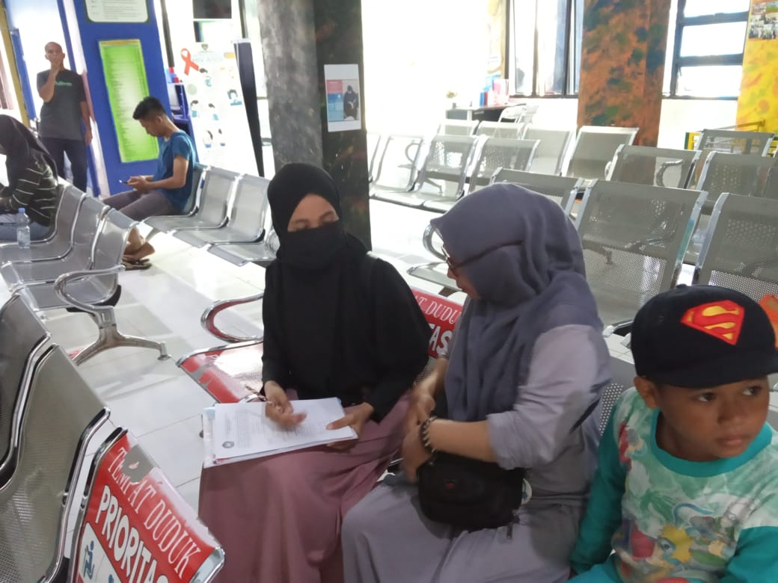
Lampiran 9. Dokumentasi Pengisian Kuesioner Oleh Responden
